VADEMECUM
PER LA COMPILAZIONE E TRASMISSIONE DEL
DOCUMENTO DI GARA UNICO EUROPEO (D.G.U.E. )
IN FORMATO ELETTRONICO
AI SENSI DELL’ART. 85 D. lgs. 50/2016 s.m.i.

Premessa

Il D. Lgs. 50/2016 ha recepito la direttiva europea 2014/24/UE che prevede il Documento di Gara Unico Europeo (DGUE).

Il DGUE consiste in una autodichiarazione complessa ed aggiornata relativa all'idoneità, la situazione finanziaria e le competenze delle imprese partecipanti ai processi di approvvigionamento, che funge da prova documentale preliminare in sostituzione dei certificati rilasciati da autorità pubbliche o terzi ( art 85 Del Codice), ed è resa ai sensi e per gli effetti degli articoli 46 e 47 del D.P.R. 445/2000.

Essa, pertanto, è soggetta alle conseguenze amministrative e alle responsabilità penali previste in caso di dichiarazioni mendaci e/o formazione od uso di atti falsi, nonché in caso di esibizione di atti contenenti dati non più corrispondenti a verità, di cui agli articoli 75 e 76 del medesimo Decreto 445/2000.

L'autodichiarazione consente alle imprese partecipanti o ad altri operatori economici (ausiliari, subappaltatori) di attestare che essi non si trovino in una delle situazioni che possano comportare l'esclusione dalla procedura e rispettino i pertinenti criteri di selezione.

Al fine di agevolare le attività di compilazione e trasmissione in formato elettronico del documento, sono state redatte le presenti istruzioni sulla base del Modello DGUE pubblicato sulla Gazzetta Ufficiale UE del 6.01.2016 L3/16 e della Circolare del Ministero Infrastrutture e dei Trasporti del 18 luglio 2016 n. 3 - Linee guida per la compilazione del modello di formulario di Documento di gara unico europeo (DGUE) approvato dal Regolamento di esecuzione (UE) 2016/7 della Commissione del 5 gennaio 2016 (GU 174 del 27.07.2016).

Si invitano pertanto tutti gli operatori economici a porre rigorosa attenzione nella compilazione del documento, oltreché per le citate conseguenze penali connesse, anche ai fini della quanto più celere conduzioni delle attività di gara, minimizzando il rischio di attivazione del soccorso istruttorio.

Struttura
Il DGUE è articolato in sei parti con relative sezioni.

La Parte I, Informazioni sulla procedura di appalto e sull’amministrazione aggiudicatrice o ente Aggiudicatore, è precompilata dall’amministrazione nel modello allegato agli atti di gara.

La compilazione di tutte le parti ulteriori è sempre rimessa alla responsabilità dell’operatore economico.

Di seguito i contenuti.

Parte II. Informazioni sull’operatore economico e sui propri rappresentanti, sull'eventuale affidamento a capacità di altri soggetti (a fini dell'avvalimento) e sul ricorso al subappalto -
Parte III. Criteri di esclusione.
A: Motivi legati a condanne penali
B: Motivi legati al pagamento di tasse o imposte o contributi assistenziali o previdenziali
C: Motivi legati a insolvenza, conflitto di interessi o gravi illeciti professionali
D: Altri motivi di esclusione eventualmente previsti dalla legislazione nazionale dello Stato membro cui appartiene l’amministrazione aggiudicatrice o l’ente aggiudicatore
Parte IV. Criteri di selezione.
α Indicazione generale per tutti i criteri di selezione.
A: Idoneità
B: Capacità economica e finanziaria
C: Capacità tecniche e professionali
D: Sistemi di garanzia della qualità e norme di gestione ambientale
Parte V . Riduzione del numero di candidati qualificati
Parte VI . Dichiarazioni finali

Allorquando si tratti di procedura sottosoglia non sono pertinenti, e quindi non sono da compilare le Parti IV (eccetto la sezione α che va sempre compilata) e la parte V.

Segue: SCHEMA PER LA COMPILAZIONE

Parte I. Informazioni sulla procedura di appalto e sull'amministrazione aggiudicatrice

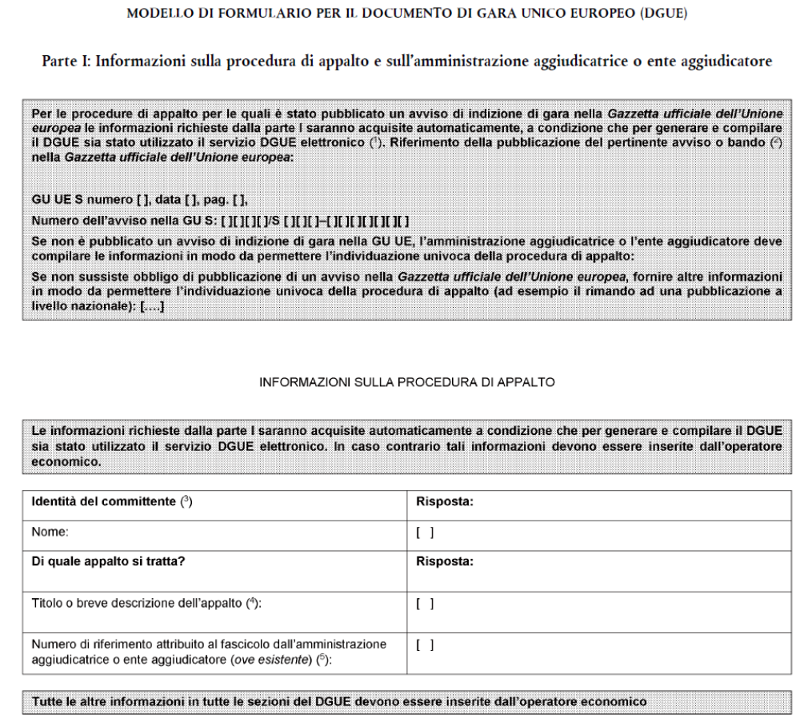

Questa parte è sempre compilata dall’amministrazione aggiudicatrice.

Da questa Parte in avanti la compilazione del Documento è di competenza dell’Operatore Economico.

PARTE II
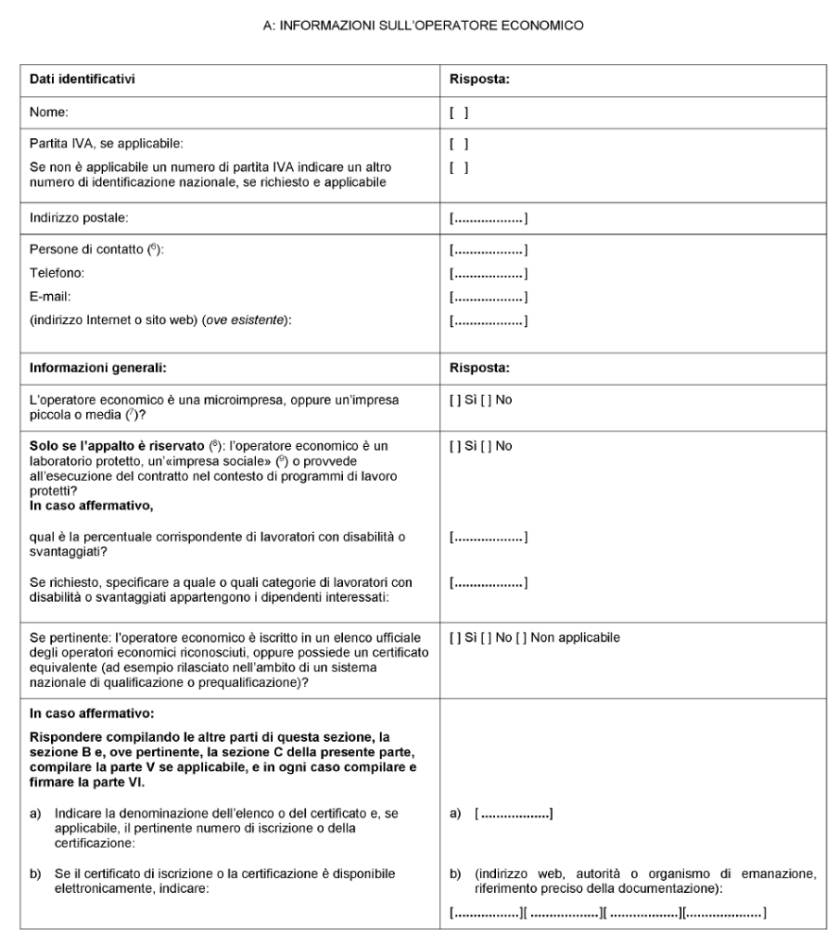

Nei Dati Identificativi riportare la ragione sociale e forma giuridica dell’impresa, la partita IVA e il Codice Fiscale . Nei contatti indicare anche l’indirizzo PEC

Nelle Informazioni Generali specificare se trattasi di:
- microimpresa: occupa meno di 10 persone e realizza un fatturato annuo o un totale di bilancio annuo non superiore a 2 milioni di euro
- piccola impresa: occupa meno di 50 persone e realizza un fatturato annuo o un totale di bilancio annuo non superiore a 10 milioni di euro
- media impresa: non appartiene alle due categorie precedenti ed occupa meno di 250 persone, il fatturato annuo non supera i 50 milioni di euro e/o il totale di bilancio annuo non supera i 43 milioni di euro

Solo se l’appalto è riservato (vedi riferimento negli Atti del Bando di Gara) dichiarare se l’operatore economico rientra tra le categorie indicate; se sì, compilare il quadro con le informazione richieste. Un’impresa sociale ha per scopo principale l’integrazione sociale e professionale delle persone disabili e svantaggiate

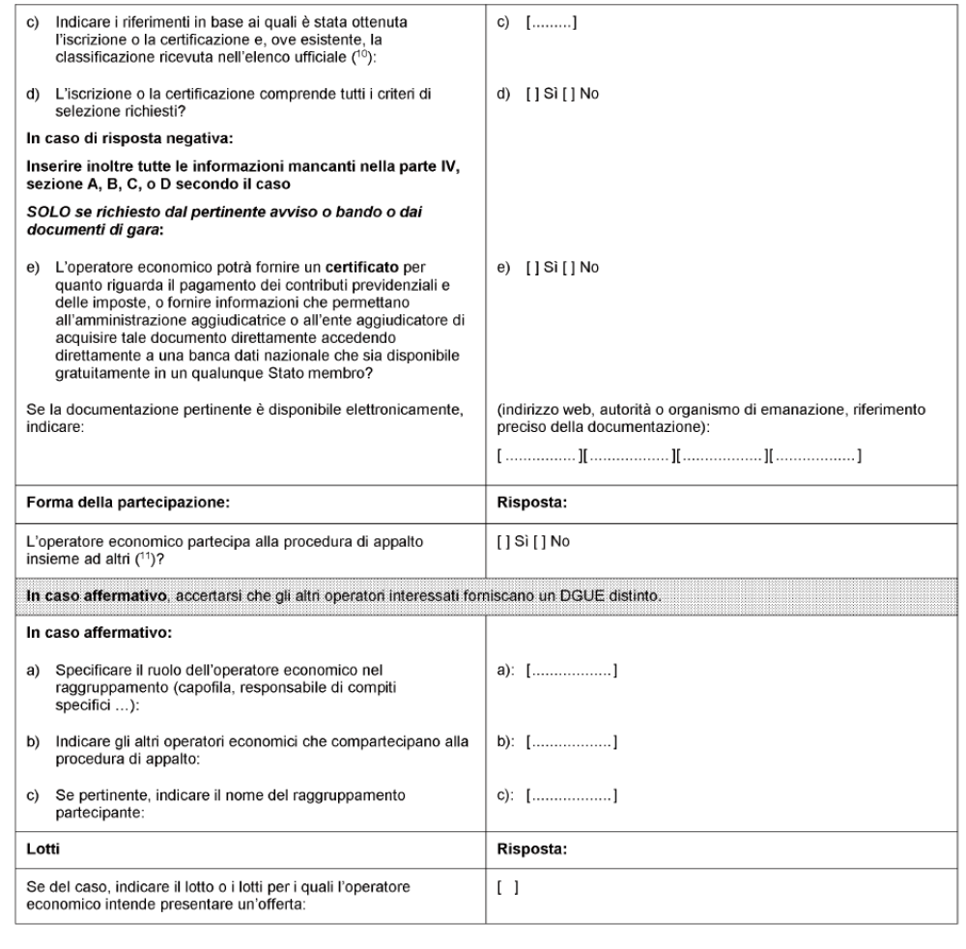

Le informazioni da fornire relativamente all'eventuale iscrizione dell'operatore economico «in elenchi ufficiali» o al possesso di «certificato equivalente» si riferiscono alle previsioni di cui agli articoli 84 (SOA) e 90 del Codice; del Codice. In particolare, non sono tenuti alla compilazione della Parte IV (Criteri di selezione) sezioni B e C del DGUE, ma forniscono unicamente le necessarie informazioni nella Sezione A della Parte II:
gli operatori economici iscritti in elenchi ufficiali di imprenditori, fornitori, o prestatori di servizi o che siano in possesso di una certificazione rilasciata da organismi accreditati,ai sensi dell'art. 90 del Codice ;
gli operatori economici in possesso di attestazione di qualificazione rilasciata dagli organismi di attestazione (SOA), ai
sensi dell'art. 84 del medesimo Codice, per contratti di lavori pubblici di importo superiore a 150.000 euro;
Qualora l'iscrizione, la certificazione o l'attestazione non soddisfino tutti i criteri di selezione richiesti, le informazioni da fornire in ordine ai criteri di selezione non soddisfatti nella suddetta documentazione dovranno essere inserite nella Parte IV, Sezioni A, B o C.
Alla lettera e) l’operatore economico non dovrà fornire un certificato per quanto riguarda il pagamento di contributi previdenziali e imposte, ma può fornire all’amministrazione l’indicazione di come acquisire tale documentazione accedendo alla banca dati nazionale disponibile (es Durconline).

In questa sezione dovrà essere specificato se l’operatore economico partecipi insieme ad altri.

Nel caso di partecipazione degli operatori economici con le forme previste ai sensi dell'art. 45, comma 2, lettera d), e), f), g) e dell'art. 46, comma 1, lettera e) del Codice - RTI/Consorzio/Rete di imprese - ogni Operatore Economico partecipante dovrà fornire un DGUE sulla propria situazione recante le informazioni richieste dalle Parti da II a VI.

Alla lettera b) dovrà essere specificata la denominazione, forma giuridica, sede degli altri operatori economici che comparteciperanno alla procedura di appalto. Alla lettera c) riportare il tipo di raggruppamento ( Orizzontale, Verticale, Misto- Costituito/non costituito).

Nel caso di partecipazione dei consorzi di cui all'art. 45, comma 2, lettera b) e c) ed all'art. 46, comma 1, lettera f) del Codice, il DGUE è compilato, separatamente, dal consorzio e dalle consorziate esecutrici ivi indicate.

Pertanto, nel modello di formulario deve essere indicata la denominazione degli operatori economici facente parte di un consorzio di cui al sopra citato art. 45, comma 2, lettera b) o c) o di una Società di professionisti di cui al sopra citato art. 46, comma 1, lettera f) che eseguano le prestazioni oggetto del contratto.

Nella sezione Lotti indicare i numeri/CIG dei Lotti per i quali si intende formulare offerta.
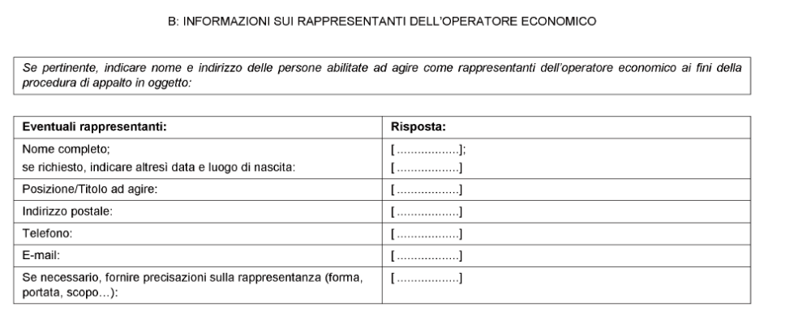

Da ripetere quante volte necessario

Nelle informazioni sui rappresentanti dell’operatore economico, inserire esclusivamente i soggetti abilitati ad agire come rappresentanti dell'operatore economico attualmente in carica, ivi compresi procuratori e institori, ai fini della procedura di appalto in oggetto, (riportare data e luogo di nascita e codice fiscale)
Ai sensi dell’art. 80 comma 3 Del Codice , i soggetti da indicare sono i seguenti:
- titolare o del direttore tecnico, se si tratta di impresa individuale;
- socio o del direttore tecnico, se si tratta di società in nome collettivo;
- soci accomandatari o del direttore tecnico, se si tratta di società in accomandita semplice
- membri del consiglio di amministrazione, cui sia stata conferita legale rappresentanza, di direzione o di vigilanza o dei soggetti muniti di poteri di rappresentanza, di direzione o di controllo,
- direttore tecnico
- socio unico persona fisica, ovvero socio di maggioranza in caso di società con meno di quattro soci, se si tratta di altro tipo di società o consorzio. Nel caso di società, diverse dalle società in nome collettivo e dalle società in accomandita semplice, nelle quali siano presenti due soli soci, ciascuno in possesso del cinquanta per cento della partecipazione azionaria, le dichiarazioni devono essere rese da entrambi i soci.

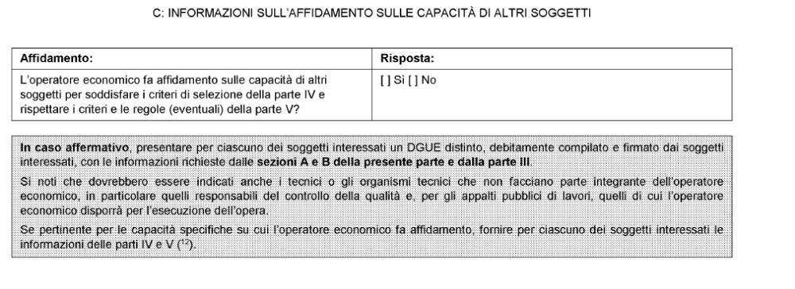

Tale sezione è riferita all’avvalimento, disciplinato all’art 89 del Codice.

L'operatore economico indica la denominazione degli operatori economici di cui intende avvalersi e i requisiti oggetto di avvalimento.
Ogni ausiliaria dovrà compilare un distinto DGUE per le sezioni A (informazioni sull’Operatore Economico), B (informazioni sui rappresentanti dell’Operatore Economico) della presente Parte II, la Parte III, la parte IV Criteri di selezione per la dichiarazione di possesso dei requisiti di (lett. B) capacità economica finanziaria (lett. C) tecnica e professionale oggetto di avvalimento, se richiesto espressamente dal Bando dall'avviso o dai documenti di gara, e la Parte VI.

Non deve considerarsi inclusa nel DGUE la dichiarazione sottoscritta dall'impresa ausiliaria con cui quest'ultima si obbliga verso il concorrente e verso la stazione appaltante a mettere a disposizione, per tutta la durata dell'appalto, le risorse necessarie di cui è carente il concorrente.

Detta dichiarazione deve essere allegata alla documentazione presentata dal concorrente.

Si evidenzia che anche relativamente agli ausiliari andranno compilate le dichiarazioni ulteriori riportate nell’Allegato A2bis Ulteriori Dichiarazioni Amministrative, che non sono presenti nel DGUE. (solo per DGUE GUCE).

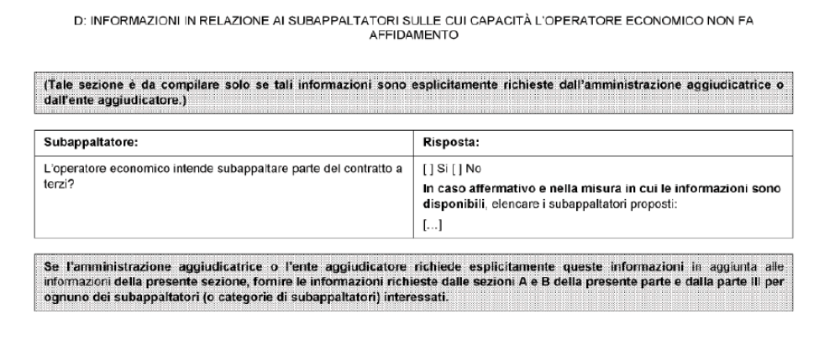
La Sezione è riferita al subappalto.
L’operatore deve indicare se intende subappaltare e in caso affermativo elencare le attività (lavori/servizi/forniture) che si intende subappaltare o concedere a cottimo.

Se richiesto dal Bando/disciplinare di gara, nell’ipotesi di cui all’art 105 comma 6 del Codice, deve indicare espressamente i subappaltatori proposti.
Questi ultimi compilano il proprio DGUE fornendo le informazioni richieste nella Sezione A e B della presente Parte, nella Parte III, dalla Parte IV se espressamente previsto dal bando, dall'avviso o dai documenti di gara e dalla Parte VI.

In tale ipotesi si evidenzia che anche relativamente ai subappaltatori andranno compilate le dichiarazioni ulteriori riportate nell’Allegato A2bis Ulteriori Dichiarazioni Amministrative, che non sono presenti nel DGUE. (solo per DGUE GUCE).

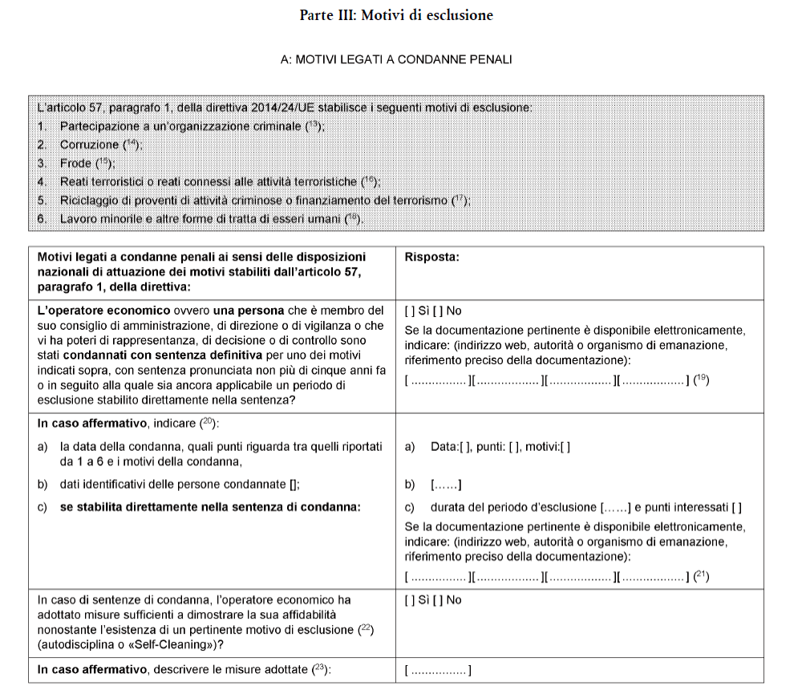

La Parte III contiene l'autodichiarazione circa l'assenza di motivi di esclusione dalla gara, come disciplinati dall'art. 80 del Codice.

La Sezione A si riferisce ai motivi di esclusione legati a condanne penali previsti dall'art. 57, paragrafo 1 della direttiva 2014/24/UE, che, nel Codice, sono disciplinati ai sensi dell'art. 80, comma 1.

Tale comma prevede anche i reati come da codice penale , per cui il rinvio sarà anche alla normativa nazionale, non solo comunitaria (il richiamo è alle “disposizioni nazionali di attuazione dei motivi di cui all’art. 57 par. 1”).

Con riferimento a questa Sezione, laddove nel DGUE siano contemplate le ipotesi di condanna con sentenza definitiva, occorre uniformare il contenuto delle informazioni richieste alle previsioni del citato comma 1, che utilizza una definizione più ampia conformemente al diritto interno:
- condanna con sentenza definitiva o
- decreto penale di condanna divenuto irrevocabile o
- sentenza di applicazione della pena su richiesta ai sensi dell’art. 444 c.p.p.

L'esclusione e il divieto in ogni caso non operano quando il reato è stato depenalizzato ovvero quando è intervenuta la riabilitazione ovvero quando il reato è stato dichiarato estinto dopo la condanna ovvero in caso di revoca della condanna medesima.

Con riferimento alla sezione A si specifica che le dichiarazioni rese si intendono riferite, da parte del soggetto che sottoscrive l’offerta, per quanto di propria conoscenza, anche ai soggetti cui fa riferimento l’art 80 comma 3 del Codice , in carica alla data di pubblicazione del Bando sulla GUCE o che assumono la carica fino alla data di presentazione dell’offerta, che devono essere menzionati nella parte II, lettera B Informazioni sui rappresentanti dell’operatore economico e anche ai soggetti cessati dalla carica nell’anno antecedente la data di pubblicazione del bando di gara.

Nel caso in cui le condanne si riferiscano ai soggetti cessati dalla carica, è necessario indicare le misure di autodisciplina adottate, da parte dell'operatore economico, atte a dimostrare che vi sia stata completa ed effettiva dissociazione dalla condotta penalmente sanzionata.

In caso di incorporazione, fusione societaria o cessione d’azienda, le suddette attestazioni devono essere rese anche dagli amministratori e da direttori tecnici che hanno operato presso la società incorporata, fusasi o che ha ceduto l’azienda nell’ultimo anno antecedente la data di pubblicazione del bando di gara.

Alla lettera b) occorre riportare nome/cognome , luogo e data di nascita cod. fiscale delle persone condannate (ripetere quante volte necessario).

Occorre, infine, integrare le informazioni riguardanti tali motivi di esclusione inserendo i dati inerenti la tipologia del reato commesso (reato singolo, reiterato, sistematico…), la durata della condanna inflitta, nonché i dati inerenti l'eventuale avvenuta comminazione della pena accessoria dell'incapacità di contrarre con la pubblica amministrazione e la relativa durata, la spiegazione deve indicare l’adeguatezza delle misure adottate.

Tali integrazioni si rendono necessarie per consentire all’Azienda Capofila di determinare - come previsto dal comma 7 del sopra citato art. 80 - l'applicabilità delle misure di autodisciplina (self-cleaning) e la conseguente valutazione delle misure ivi contemplate poste in essere dall'operatore economico finalizzate alla decisione di escludere o meno l'operatore economico dalla procedura di gara, ai sensi del comma 8 del medesimo art. 80 del Codice.

L’indicazione sui soggetti cessati dalla carica nell’anno antecedente la data di pubblicazione del bando di gara viene richiesta e deve essere effettuata nell’Allegato A2 bis Ulteriori dichiarazioni Amministrative.
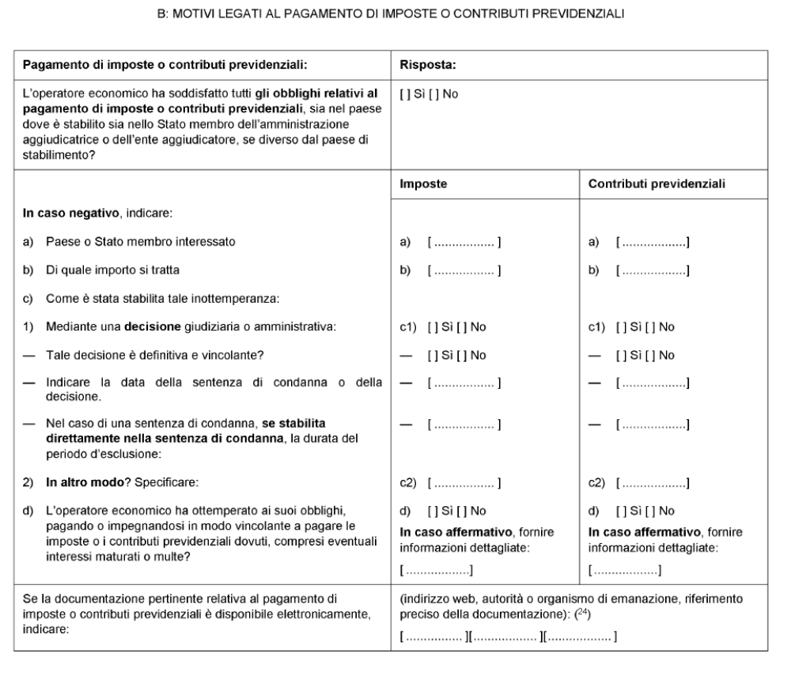
Nella Sezione B deve essere precisata la situazione relativa agli adempimenti in materia di imposte, tasse e contributi previdenziali ai sensi dell’art. 80 c. 4 del Codice.

Alla lettera d), nel caso in cui l'operatore economico abbia ottemperato agli obblighi posti a suo carico pagando o impegnandosi a pagare in modo vincolante le imposte, tasse o i contributi previdenziali dovuti, compresi eventuali interessi o multe, occorrerà indicare se il pagamento o la formalizzazione dell'impegno siano intervenuti prima della scadenza del termine per la presentazione della domanda di partecipazione alla gara.

Nell’ultimo riquadro devono essere specificati i riferimenti dell’Ufficio Unico dell’Agenzia delle Entrate competente per territorio (n.b. ripetere quante volte necessario).
La direttiva 2014/24/UE fa riferimento a “decisioni giudiziarie o amministrative aventi effetti definitivi e vincolanti” mentre secondo l’art 80 comma 4 citato costituiscono motivo di esclusione le “violazioni gravi,definitivamente accertate”, precisando anche cosa si intende per violazione grave ( Costituiscono gravi violazioni quelle che comportano un omesso pagamento di imposte e tasse superiore all'importo di cui all'articolo 48-bis, commi 1 e 2-bis del decreto del Presidente della Repubblica 29 settembre 1973, n. 602 – attualmente fissate in € 5000).

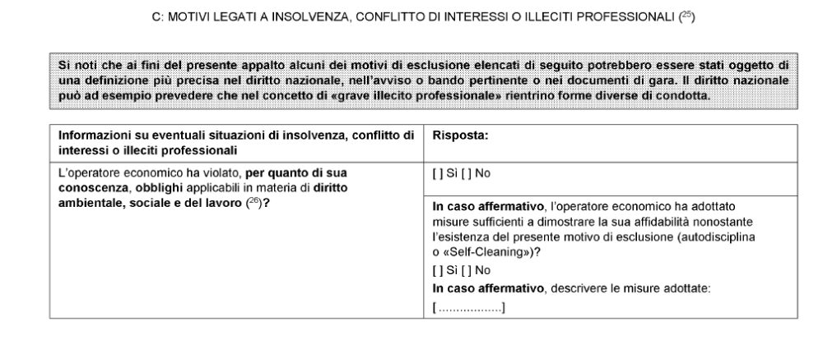

I riferimenti del presente riquadro per gli obblighi applicabili in materia di diritto ambientale, sociale e del lavoro, sono l’art. 18, par. 2, della direttiva 2014/24/UE e l’art. 30, comma 3, del Codice, richiamato dall’art. 80,comma 5, lettera a) del Codice, che richiama altresì le eventuali infrazioni alle norme in materia di salute e sicurezza del lavoro.
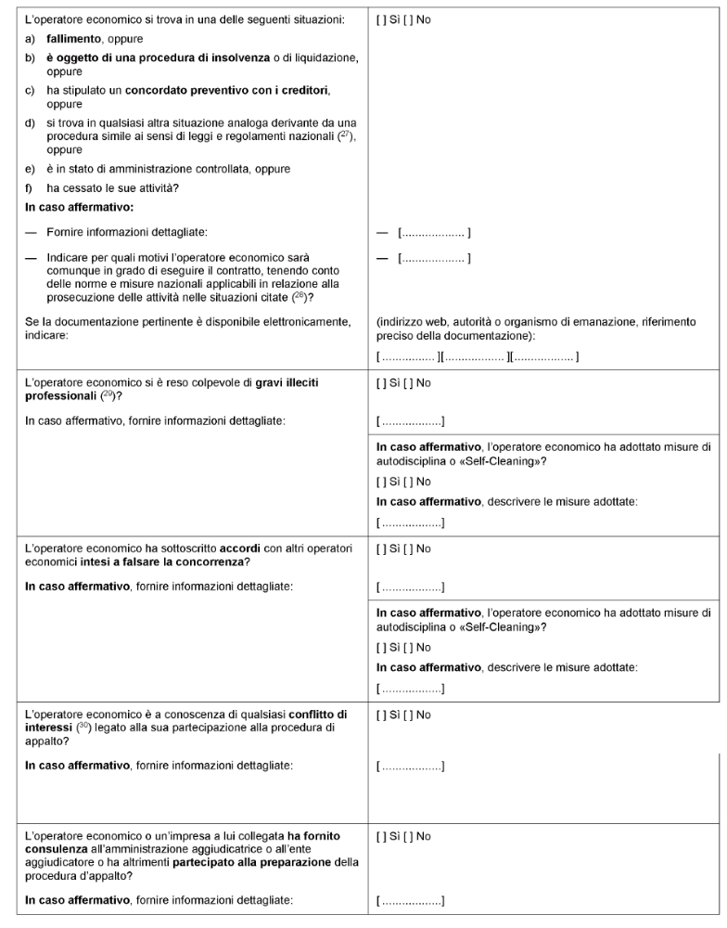
Situazioni di fallimento, insolvenza, concordato preventivo e ogni altra situazione analoga per il diritto interno, art. 80, comma 5, lett. b) del Codice, sono tutte cause di esclusione tassative, senza possibilità di deroga, ad eccezione delle ipotesi di cui all’art. 110 del medesimo codice.

Con riferimento ai motivi di esclusione legati ad insolvenza, le fattispecie previste nel DGUE vanno conformate alle tipologie di cui al comma 5, lettera b) del sopra richiamato art. 80 del Codice: amministrazione controllata, e cessazione attività presenti in elenco non sono previste, de iure condito, nell'ambito del vigente ordinamento nazionale e quindi non sono da prendere in esame, mentre occorre inserire i riferimenti dell'eventuale autorizzazione del curatore fallimentare all'esercizio provvisorio di cui all' art. 110, comma 3 lettera a) del Codice nonché l'eventuale autorizzazione del giudice delegato in caso di impresa ammessa a concordato con continuità aziendale, ai sensi dell'art. 110, comma 3, lettera b) del Codice.

Precisare la Sezione Fallimentare del Tribunale competente per l’acquisizione delle certificazioni.

Gravi illeciti professionali:
- l’ art. 80, comma 5, lett. c) Del Codice , dà una definizione più precisa, rispetto alla direttiva 2014/24/UE, precisando che rientrano nella fattispecie, tra gli altri, le carenze nell’esecuzione di un precedente contratto di appalto o di concessione che ne hanno causato la risoluzione anticipata, non contestata in giudizio, ovvero hanno dato luogo ad una condanna al risarcimento del danno o ad altre sanzioni (ATTENZIONE: questa fattispecie nel DGUE è prevista più avanti, c’è domanda specifica, per cui va inserita nell’apposito box);
- il tentativo di influenzare indebitamente il processo decisionale della stazione appaltante o di ottenere informazioni riservate ai fini di proprio vantaggio;
- il fornire, anche per negligenza, informazioni false o fuorvianti suscettibili di influenzare le decisioni sull’esclusione, la selezione o l’aggiudicazione ovvero l’omettere le informazioni dovute ai fini del corretto svolgimento della procedura di selezione.

Pertanto nel relativo riquadro è opportuno fornire specifiche indicazioni sulla tipologia di illecito.

Accordi con altri Operatori Economici intesi a falsare la concorrenza: si fa riferimento alle intese e/o pratiche restrittive della concorrenza vietate, gli artt. 101-102-103 del Trattato UE (GUCE n. C 326 del 26/10/2012 ) e gli artt. 2 e ss. L. 287/1990. solo per DGUE GUCE).

Conflitto di interessi di cui all’art. 80, comma 5, lett. d) Del Codice, con specifico rimando alla situazione di cui all’art. 42, comma 2, del medesimo codice.
La norma nazionale prevede che l’esclusione opera se il conflitto non è diversamente risolvibile.

Partecipazione diretta o indiretta alla preparazione della procedura: art. 80, comma 5, lett. e), con richiamo all’art. 62 del medesimo codice.
La citata norma prevede che l’esclusione opera qualora la distorsione non possa essere risolta con misure meno intrusive.

Alle fattispecie richiamate nella presente Sezione (di cui all’art 80,comma 5, del codice), si applica l'istituto del self-cleaning di cui all'art. 80, comma 7 del Codice, il quale prevede, anche con riferimento alle situazioni di cui all'art. 80, comma 5, che un operatore economico sia ammesso a provare di aver risarcito o di essersi impegnato a risarcire qualunque danno causato da reato o da fatto illecito e di aver adottato provvedimenti concreti di carattere tecnico, organizzativo e relativi al personale, idonei a prevenire ulteriori reati o fatti illeciti.

Pertanto, occorre riportare le informazioni necessarie per consentire alla stazione appaltante di valutare - secondo quanto previsto dal comma 8 del sopra citato art. 80 - l'adeguatezza delle misure di autodisciplina (self-cleaning) poste in essere dall'operatore economico, al fine della non esclusione dello stesso dalla procedura di gara.
Si precisa che l'istituto del self-cleaning non si applica nei casi in cui sia stata inflitta la pena accessoria dell'incapacità di contrarre con la pubblica amministrazione durante tutto il periodo di durata della stessa.

Con specifico riferimento all'applicazione dell'istituto del self-cleaning alle ipotesi di cui all'art. 80, comma 5, lettera c), disciplinante gravi illeciti professionali, si segnala che, come previsto dall'art. 80, comma 13, saranno adottate dall'ANAC apposite linee guida volte ad uniformare le prassi in uso presso le stazioni appaltanti, relativamente alla valutazione dell'adeguatezza dei mezzi di prova ai fini dell'esclusione o meno degli operatori economici dalla procedura di gara.

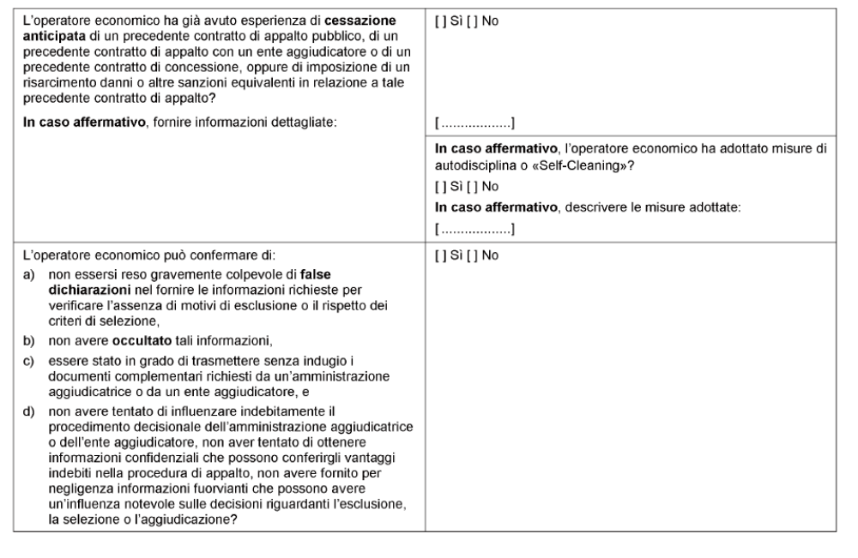
Cessazione anticipata, risarcimento danni o altre sanzioni: è una specifica fattispecie di cui all’art. 80, comma 5, lett. c) Del Codice (v. commento relativo ai gravi illeciti professionali).

Lett. a) False dichiarazioni, omesse informazioni, ecc..: previsto dall’art. 57, comma 4, lett. h) ed i) della Direttiva 2014/24/UE. Vedi anche art 80 comma 5 lett. g) del Codice (nel casellario informatico delle imprese, tenuto dall’Osservatorio dell’A.N.AC., non risulta nessuna iscrizione per aver presentato falsa dichiarazione o falsa documentazione ai fini del rilascio dell’attestazione di qualificazione, per il periodo durante il quale perdura l’iscrizione (art. 80, comma 5, lett. g) del Codice.

In ordine ai contenuti di cui alle lettere a) e b) dell'ultimo riquadro della presente Sezione, nel caso in cui si dichiari l'esistenza di tali ipotesi, occorre specificare nella successiva Sezione D gli estremi dell'iscrizione nel casellario informatico dell'ANAC di cui all'art. 213, comma 10, del Codice.

Con riferimento alle ipotesi di cui alle lettere c) e d) del riquadro in commento, non trovano corrispondenza in alcuna disposizione del Codice e pertanto non devono essere considerate (solo per DGUE GURI).

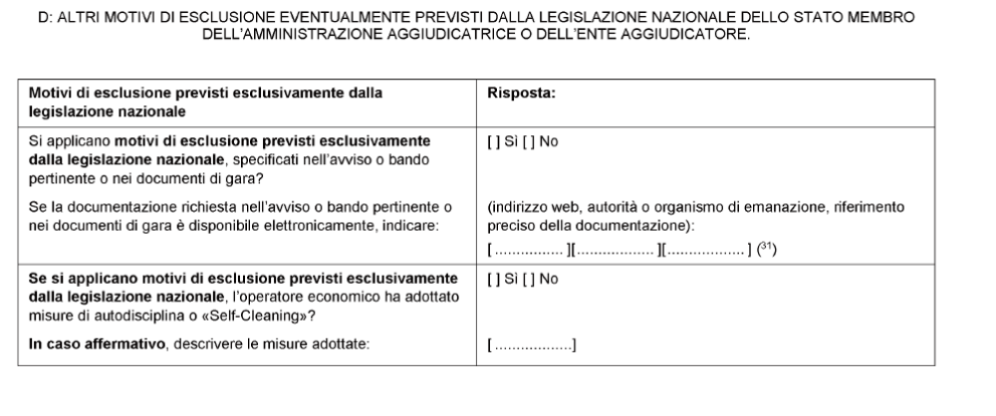

Con riferimento alla parte III, lettera D – Motivi di esclusione previsti esclusivamente dalla legislazione nazionale : trattasi delle fattispecie riportate nell’Allegato A2bis Ulteriori Dichiarazioni Amministrative.
Si specifica che indicando in risposta NO, si dichiara che non sussistono tutti i motivi di esclusione specificamente indicati nell’Allegato A2bis Ulteriori Dichiarazioni Amministrative (che occorre comunque compilare ) solo per DGUE GUCE.

In particolare, i suddetti motivi di esclusione riguardano le ipotesi previste all'art. 80, comma 2, comma 5, lettere f), g), h), i), l) e m) del Codice e art. 53 comma 16-ter del decreto legislativo n. 165/2001.
Pertanto, è necessario fornire dettagliatamente le informazioni concernenti ciascuna delle suddette fattispecie.

Per quanto riguarda le ipotesi (antimafia) previste al comma 2 del citato art. 80 (cause di decadenza, di sospensione o di divieto previste dall'art. 67 del decreto legislativo n. 159/2011 o di un tentativo di infiltrazione mafiosa di cui all'art. 84, comma 4, del medesimo decreto) è necessario indicare nell'apposito riquadro il riferimento ai soggetti previsti dal decreto legislativo n. 159/2011.

Si segnala, in particolare, che relativamente alle fattispecie criminose in argomento non si applica l'istituto del self-cleaning.

Relativamente alle altre fattispecie sopra richiamate (lettere f), g), h), i), l) e m) dell'art. 80, comma 5), da indicare in maniera dettagliata, ènecessario prevedere, in caso di risposta affermativa e quando ne sia consentita l'applicazione, l'indicazione della fonte presso cui reperire la documentazione pertinente e le informazioni necessarie per l'applicazione dell'istituto del self-cleaning di cui ai commi 7 e 8 del citato art. 80.

Inoltre, l'operatore economico dovrà indicare se si trovi o meno nella condizione prevista dall'art. 53, comma 16-ter, del decreto legislativo n. 165/2001 (pantouflage o revolving doors) qualora abbia stipulato contratti di lavoro subordinato o autonomo ovvero abbia attribuito incarichi ad ex dipendenti della stazione appaltante che abbiano cessato il loro rapporto di lavoro da meno di tre anni e che negli ultimi tre anni di servizio abbiano esercitato poteri autoritativi o negoziali per conto della stessa stazione appaltante nei confronti del medesimo operatore economico (solo per DGUE GURI).

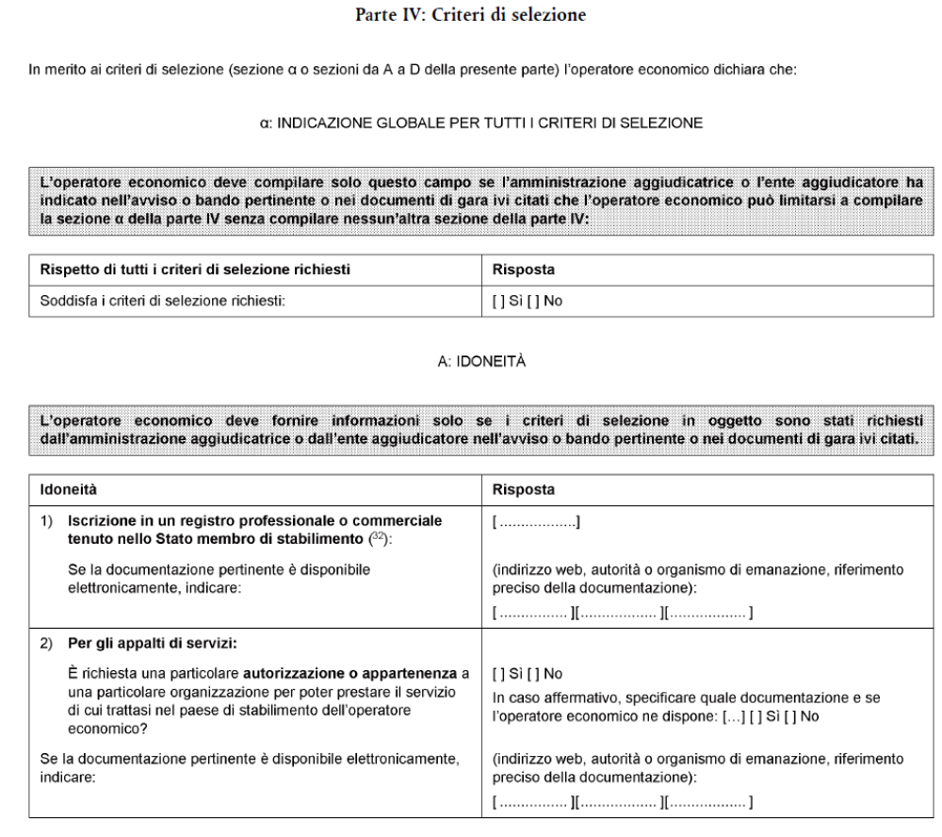

La Parte IV contiene le informazioni relative ai requisiti di selezione previsti dall'art. 83 del Codice (requisiti di idoneità professionale, capacità economica e finanziaria, capacità tecniche e professionali) e le informazioni relative alle certificazioni di qualità di cui al successivo art. 87.

L'operatore economico fornisce le informazioni ivi elencate solo se espressamente richieste dall'Azienda capofila nell'avviso, bando o documenti di gara, altrimenti si limita a compilare la sezione α «Indicazione globale per tutti i criteri di selezione», qualora tale possibilità sia stata prevista in seno all'avviso, al bando o ai documenti di gara.

In tale ultima ipotesi, l’amministrazione aggiudicatrice reperirà direttamente dalla Banca dati nazionale degli operatori economici di cui all'art. 81 del Codice la documentazione necessaria:

A: idoneità: si fa riferimento all’art. 58, par. 2, direttiva 2014/24/UE. e all’art. 83, comma 3, Del Codice (es Iscrizione nel registro delle imprese professionale o commerciale )

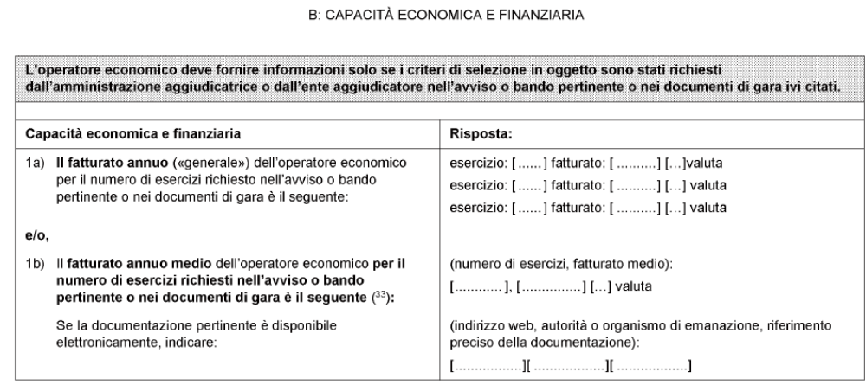
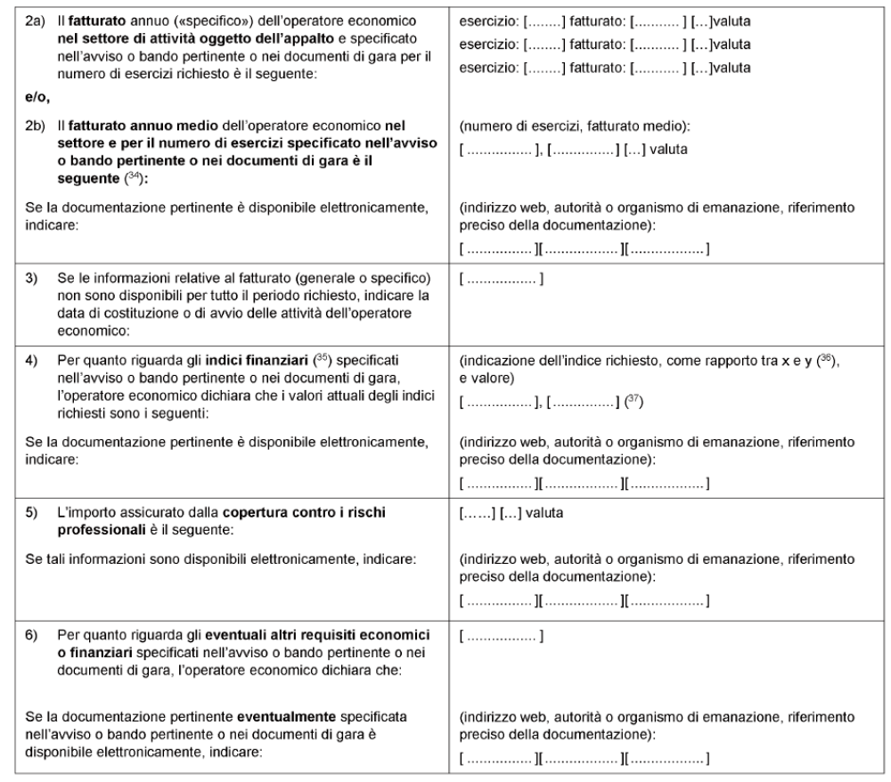

B: capacità economico finanziaria: si fa riferimento all’art 83 commi 4 e 5 del Codice.
Nell’invito/disciplinare di gara sono indicati quali sono i requisiti richiesti per la partecipazione alla specifica gara, tra quelli sopra previsti, e gli idonei mezzi di prova richiesti per la dimostrazione del possesso dei requisiti.

Sul fatturato: la casistica sub 1b) e 2b) non è specificamente prevista dalla normativa nazionale.
Indici finanziari : ad esempio rapporto tra attività/passività

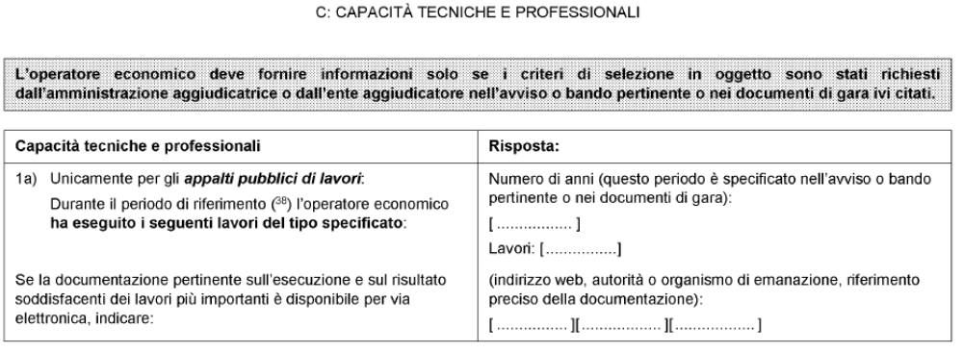
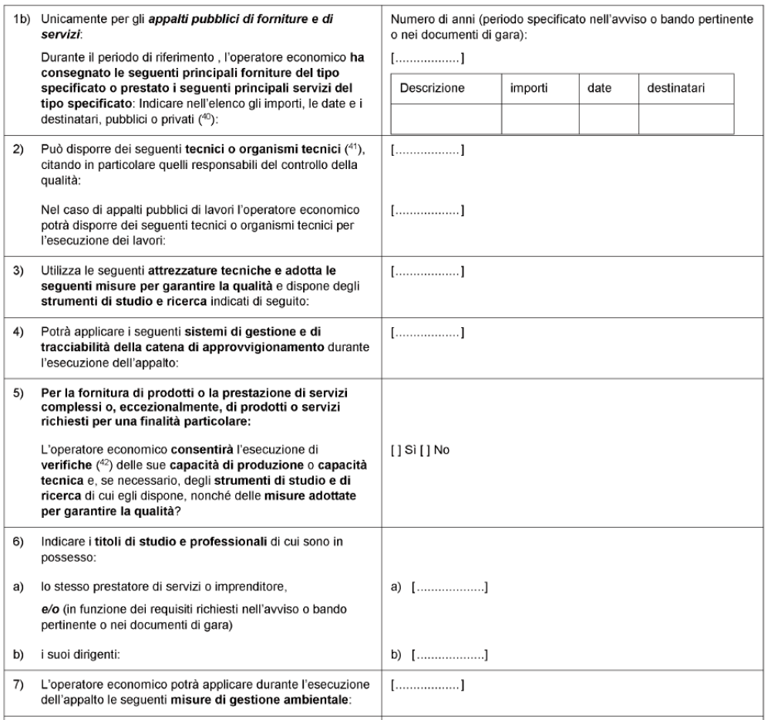

Sezione C capacità tecnica e professionale: si fa riferimento all’art. 58, comma 4, direttiva 2014/24/UE e all’art. 83, comma 6, Del Codice .

Nell’invito/disciplinare di gara sono indicati quali sono i requisiti richiesti per la partecipazione alla specifica gara, tra quelli previsti nella presente sezione C e gli idonei mezzi di prova richiesti per la dimostrazione del possesso dei requisiti.

Punto 2: per i tecnici e gli organismi tecnici che non fanno parte integrante dell’operatore economico ma sulle cui capacità lo stesso fa affidamento, come previsto nelle istruzioni della parte II, sezione C, devono essere compilati DGUE distinti.

Punto 5: la verifica è eseguita dall’Amministrazione aggiudicatrice o, se essa acconsente, per suo conto da un organismo ufficiale competente del paese in cui è stabilito l’operatore economico.
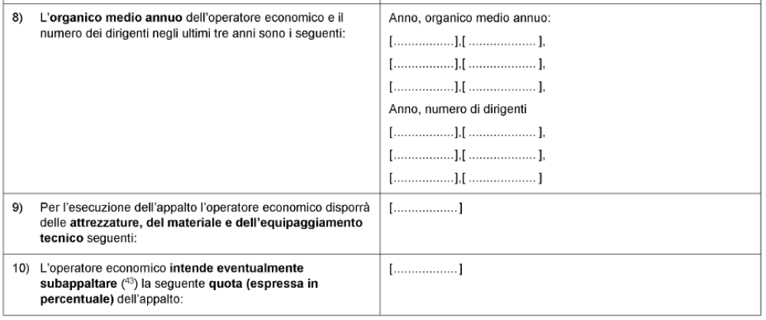

Il punto 10) è inerente alla facoltà di subappalto. Se l’Operatore Economico ha deciso di subappaltare quota parte del contratto e fa affidamento sulle capacità del subappaltatore per eseguire tale quota , è necessario compilare un DGUE distinto per ogni subappaltatore come riportato nelle istruzioni della Parte II, sezione C.

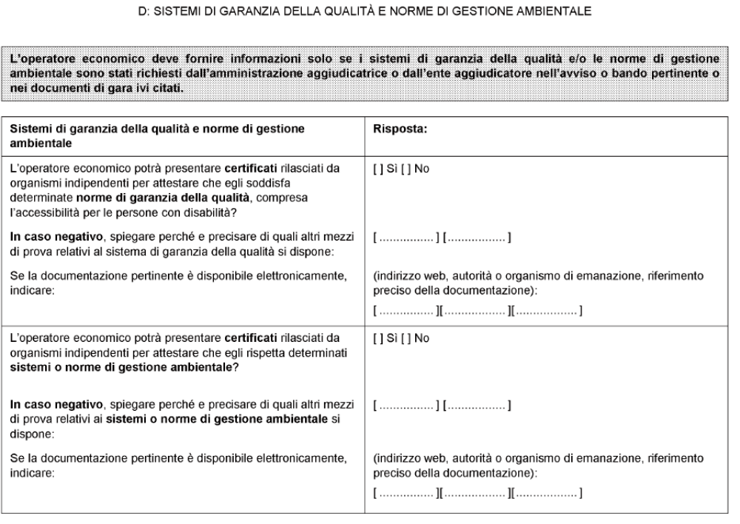
La Stazione Appaltante nei documenti di gara richiama l’art. 93 comma 7 Del Codice in cui sono indicate quali certificazioni (se a garanzia della qualità o ambientali) sono previste per la riduzione delle garanzia provvisoria , che devono essere allegate alla documentazione di partecipazione .

Sono ammesse altre prove relative all’impiego di misure equivalenti alle certificazioni richieste.

La Stazione Appaltante nel disciplinare di gara, indica quali eventuali certificazioni sono richieste per la partecipazione alla gara.

La Parte V contiene l'autodichiarazione dell'operatore economico che attesti il soddisfacimento dei criteri e delle regole fissate dall'Amministrazione aggiudicatrice per limitare il numero dei candidati, ai sensi dell'art. 91 del Codice.

Tale parte deve essere compilata, pertanto, solo in ipotesi di procedure ristrette, procedure competitive con negoziazione, procedure di dialogo competitivo e partenariati per l'innovazione.

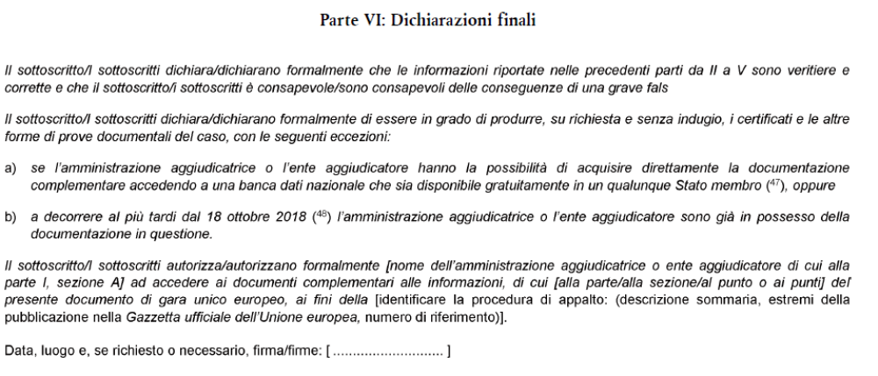

La Parte VI contiene le dichiarazioni finali con cui il dichiarante si assume la responsabilità' della veridicità delle informazioni rese e attesta di essere in grado di produrre – su richiesta e senza indugio - i certificati e le altre prove documentali pertinenti, a meno che l'Azienda Capofila abbia la possibilità di acquisire la documentazione complementare accedendo alla Banca dati nazionale degli operatori economici di cui all'art. 81 del Codice e ferma restando l'obbligatorietà dell'utilizzo dei mezzi di comunicazione elettronici a decorrere dal 18 aprile 2018.

Lettera a):
affinché la Stazione Appaltante possa acquisire direttamente la documentazione complementare, l’Operatore Economico deve fornire le informazioni necessarie (indirizzo web, autorità/organismo di emanazione, riferimento preciso della documentazione).

Lettera b):
si fa riferimento alla la Banca dati centralizzata gestita dal Ministero delle infrastrutture e dei trasporti, denominata Banca dati nazionale degli operatori economici, il cui funzionamento sara' oggetto di decreto del Ministero delle infrastrutture e dei trasporti sentita l'ANAC e l'Agenzia per l'Italia digitale (AGID) attraverso la quale verranno acquisiti tutti i documenti comprovanti il possesso dei requisiti di carattere generale, tecnico professionale ed economico finanziario. Il comma 3 del medesimo articolo prevede che gli esiti dell’accertamento dei requisiti generali di qualificazione, costantemente aggiornati, con riferimento al medesimo partecipante nei termini di validità di ciascun documento, possono essere utilizzati anche per gare diverse.
Le dichiarazioni suddette devono richiamare espressamente ed essere rese in conformità agli articoli 40, 43, 46 e 76 del decreto del Presidente della Repubblica n. 445/2000

FINALIZZAZIONE DEL DOCUMENTO

Terminata la fase di compilazione e revisione di tutte le dichiarazioni inserite, il documento dev’essere sottoscritto con firma digitale ed inviato a mezzo PEC all’indirizzo previsto negli atti di gara entro il termine fissato per la scadenza delle offerte all’indirizzo.

Nel caso via siano più soggetti dotati di poteri di rappresentanza, tutti devono sottoscrivere digitalmente il documento.

La sottoscrizione digitale del documento esime dall’allegazione del documento di identità.

Per consentire all’amministrazione aggiudicatrice la corretta individuazione del messaggio l’oggetto della mail PEC dovrà essere così compilato : termine di scadenza per la presentazione delle offerte/indicazione del CIG della procedura di gara/DGUE/denominazione operatore.

In tal modo l’amministrazione procederà all’apertura della PEC solo successivamente al termine indicato nell’oggetto del messaggio e provvederà all’estrazione dell’allegato inserito.

In ogni caso, la conoscenza del documento da parte dell’amministrazione aggiudicatrice in data anche anteriore alla scadenza delle offerte non può pregiudicare il corretto svolgimento della gara trattandosi appunto di mere autodichiarazioni sul possesso dei requisiti di partecipazione.

